**Родительское собрание с элементами игры и тренинга**

**КАЖДЫЙ РЕБЁНОК УНИКАЛЕН. КАК ЕГО РАСКРЫТЬ?**

**Цель*:***способствовать формированию доверительных и доброжелательных отношений между родителями и детьми.

**Задачи:**

* обобщить знания родителей об индивидуальных особенностях детей;
* обозначить проблемы и способы содействия развитию личности детей.

**Форма проведения:** традиционное собрание с элементами тренинга и интерактивных форм работы.

**Участники:**педагог, родители.

**Подготовительная работа:**

* Детям незадолго до собрания предлагается выполнить следующее задание:

Провести анкетирование детей (те же вопросы будут заданы родителям на собрании).

* Подготовить бумагу, ручки для индивидуальной работы родителей.
* Сделать мультимедийное сопровождение собрания.

**Оборудование :**мяч, шаблон цветка, ручки, листочки, 3 стакана с водой, краски, блёстки, памятка для родителей.

**План:**

**1. Вступительное слово.**

**Игра на снижение тревожности, стимулирование эмоциональности**

**«Мяч радости».**

**Мини-лекция на тему "Что надо знать о своем ребенке?"**

**Игра « Пять имён».**

**Упражнение «Этажи».**

**Упражнение «Цветок»**

**Упражнение «Стаканы»**

**.Домашнее задание для родителей.**

**Ход собрания**

*Взрослые слишком часто живут рядом с миром детей, не*

*пытаясь понять его. А ребенок между тем пристально*

*наблюдает за миром своих родителей; он старается постичь и*

*оценить его; фразы, неосторожно произнесенные в*

*присутствии малыша, подхватываются им, по-своему*

*истолковываются и создают определенную картину мира,*

*которая надолго сохранится в его воображении.*

*Андре Моруа*

**1. Вступительное слово.**

Семья - один из самых древних социальных институтов. Она возникла намного раньше религии, государства, армии, образования, рынка.

В различных источниках понятия «***брак***» и «***семья***» зачастую используются как синонимы. А Вы как думаете: брак и семья - это синонимы?

Современные и отечественные социологи определяют ***брак***как исторически изменяющуюся социальную форму отношений между женщиной и мужчиной, посредством которой общество упорядочивает и санкционирует их совместную жизнь и устанавливает их супружеские и родительские права и обязанности.

***Семья*** же представляет собой БОЛЕЕ сложную систему отношений, чем ***брак,*** поскольку она, как правило, объединяет не только супругов, но и их детей, а также других близких родственников.

Но основным связующим звеном между всеми членами семьи являются родители. И сегодня мы поразмышляем над тем, какие мы родители, как мы любим и, умеем ли мы любить своих детей? Постараемся выделить слагаемые вашей родительской любви.

Наше родительское собрание  будет необычным, В своей работе мы будем использовать игры и тренинги.  Сегодня мы будем работать плодотворно и эффективно, и для этого нам необходимо обсудить правила работы.

А правила нашей встречи следующие:

1. Каждый имеет право высказаться по теме разговора и быть услышанным.

2. У нас нет зрителей, работают все.

3. Мы хорошие друзья, воспитанные люди, умеем хранить свои секреты, и не сплетничаем.

Принимаем правила? Хорошо. Приступаем к работе.

**2. Игра на снижение тревожности, стимулирование эмоциональности**

**«Мяч радости»**

Родители становятся в круг вместе с учителем. Педагог говорит:

— У меня сегодня радостное настроение, и я хочу им с вами поделиться. Вытяните вперёд руки, поверните их ладонями вверх, и наш «мяч радости» будет катиться по ним, даря вам моё радостное настроение.

Главное правило: нельзя уронить мяч или перебросить его, он должен именно катиться.

**Мини-лекция на тему "Что надо знать о своем ребенке?" (сделать памятку и раздать)**

* Иногда нам кажется, что у нас очень хороший ребенок. Мы удивляемся, почему им часто недовольны педагоги, почему никто с ним не дружит. И делаем спасительный вывод: воспитатели, а в будущем и учителя несправедливы, а дети - глупые, невоспитанные. И совершаем роковую ошибку. Чтобы избежать этого, а так же чтобы научно строить семейную педагогику, надо знать возрастные психологические особенности ваших детей. Тогда вы сможете сравнивать возможности и достижения вашего ребенка с требованиями возраста, предполагать их, готовить детей к ним, учитывать особенности и затруднения каждого возрастного периода (*памятка прилагается)*

* Не раз приходилось слышать от родителей такую фразу: "Я знаю, что нужно моему ребенку!" Такие родители строят жизнь ребенка по своему образцу, а потом удивляются, что эта жизнь не удалась. Родители считают себя властителями будущей жизни ребенка. Очень часто они программируют систему взглядов, даже профессию своих детей, тем самым, подавляя в них личность и возможность более полно реализовать свои способности! Как только ребенок заявляет о себе как о личности, возникает проблема. А почему? Потому что многие родители не способны сказать себе, что это мой ребенок, но у него свои ценности, мой долг - помогать ему их реализовать. Родители видят свою задачу в другом: "Я сделаю его жизнь такой, чтобы он был счастливым!".

В детстве закладывается все то, что потом будет составлять суть человека, его личность. Мудрый родитель и педагог подобен архитектору, который, проектируя новое здание, хорошо представляет не только фасад, но и весь интерьер. То, что взрослые вкладывают в ребенка с раннего детства, сохраняется в нем, как в копилке, на долгие годы, переплавляясь в черты характера, качества личности, формируясь в привычки и навыки. Но иногда мы, не зная будущего своего ребенка и не познав его настоящего, строим слишком грубую схему, идеальную модель, готовим ему в честолюбивых мечтах своих и радужных надеждах такие роли, с которыми когда-то не могли справиться сами.

**Что необходимо ребенку для полноценного развития?**

**Если очень кратко, то это нормальные родители, хорошие условия жизни и воспитания, полноценное общение со сверстниками и взрослыми, постоянная, активная, соответствующая возрасту деятельность.**

Могучая потребность в деятельности - вечный двигатель развития человека. Мудрость развития состоит в том, что для каждого возраста характерен не только определенный состав видов деятельности, но существует и самая главная, как говорят психологи, ведущая. Именно в ней развиваются те процессы, которые подготавливают переход ребенка к новой, высшей ступени его развития.

*Нарушения нормального развития ребенка наступают,* когда нет согласия между воспитателями - папой и мамой, между родителями и педагогами, когда разрушается цепочка преемственности. И тогда происходит то, что называется дезинтеграцией личности. Проще говоря, ребенок уподобляется возу, который тянут в разные стороны. Тогда развитие буксует или отклоняется в сторону.

Линия отклоняющегося поведения нередко берет свое начало в раннем детстве и при стечении неблагоприятных обстоятельств, приводит, в конечном счете, к стойкой недисциплинированности, проступкам и другим формам антиобщественного поведения в подростковом возрасте.

Прежде всего, надо устранить наши, взрослые ошибки. Добрым, разумным, щадящим отношением вывести ребенка из состояния дискомфорта (чувства ненужности, незащищенности, заброшенности, неполноценности, безрадостности, безысходности) и только затем (или одновременно с этим) помочь ему добиться успеха в самом трудном для него деле, вызвать желание стать лучше, сформировать веру в себя, свои силы и возможности.

*«Мозговой штурм».*

Родители  делятся на две команды, каждая из которых должна в течение определенного времени привести как можно больше аргументов в пользу тезиса: « Я, хороший родитель».

**Игра « Пять имён».**

Игра позволяет понять, насколько хорошо родители знают своего ребёнка. Учитель  заранее опрашивает детей, а затем на собрании предлагает родителям написать 5 имён друзей, 5 любимых увлечений, 5 занятий, которые не любит их ребёнок, 5 самых запомнившихся для него событий, 5 его любимых и нелюбимых блюд. Не всегда взрослые могут точно назвать интересы своего ребёнка, и эта игра помогает им больше узнать о сыне или дочери.

**Упражнение «Этажи».** *(цель - помочь родителям принять ребенка таким, какой он есть)*

Теперь я предлагаю вам обратиться к своему житейскому опыту. Представьте, что вы сейчас находитесь перед большим современным супермаркетом. В нем три этажа:

- на первом этаже продаются товары с заведомым браком, низкого качества;

- на втором этаже - обычные товары средней цены и качества;

- на третьем этаже продаются самые лучшие, качественные, шикарные вещи.

На каком этаже вы бы хотели приобретать товар?

*Обсуждение*: когда у нас появляется ребенок, мы всегда хотим, чтобы он соответствовал «третьему этажу» - был умным…. А может быть, с его помощью воплотим свои несбывшиеся мечты. Но, к сожалению, так в жизни не бывает.

Каждый ребенок уникален. В нем есть чуть-чуть от первого, второго, третьего этажей. И ваши, дети не исключение. В них есть то, что вам нравится и то, что вы хотели бы изменить. И ваша задача принять своего ребенка, без каких либо условий, такого, какой он есть.

Следующая ваша задача выделить положительные стороны вашего ребенка.

**Упражнение «Цветок»** *(цель – выделить положительные стороны ребенка, побуждать родителей чаще говорить ласковые слова ребенку)*

Народная мудрость гласит: «самый сладостный звук для человека - это его имя». Если хотите привлечь внимание ребенка к себе, настроить его к общению, то следует обращаться к нему по имени. А как вы называете своего ребенка?

Предлагаю заполнить лепестки. В сердцевине предложенного вам, цветка запишите имя своего ребенка. На листочках положительные качества ребенка, а на лепестках ласковые слова.

Обсуждение: лепестков много и видимо Вам очень трудно подобрать ласковые слова, охарактеризовать качества ребенка с положительной стороны.

Насколько трудно было выполнять задание?

Какие ощущения вызвало у Вас это упражнение?

А может было легко с этим справиться?

Таким образом, ласковые слова или «Я люблю тебя», ребенок хочет слышать всегда от своих самых близких людей. Именно эти слова питают все существование и развитие личности ребёнка - это **ПЕРВЫЙ СЕКРЕТ** воспитания.

**ВТОРОЙ СЕКРЕТ** предлагает известный семейный терапевт Вирджиния Сатир.Она рекомендует обнимать ребёнка несколько раз в день. И считает, что

***4 объятия*** совершенно необходимы каждому просто для выживания, а для хорошего самочувствия нужно не менее ***8 объятий в день***!

Для того, чтобы ребёнок развивался интеллектуально, - ***12 раз в день*!**

Ребёнок должен знать, что родители его всегда поймут и примут, что бы с ним не случилось, и каким бы он не был. Это питает его эмоционально, помогая психологически развиваться. Если же он не получает должных знаков, то появляются отклонения в поведении, а то и нервно-психические заболевания. Каждому ребенку, необходимы объятия для того, чтобы почувствовать свою **НЕЖНОСТЬ*.***

А для того чтобы узнать **ТРЕТИЙ** **СЕКРЕТ** воспитания и общения с ребенком предлагаю принять участие в эксперименте, и вы убедитесь, как необходимо гуманно (с уважением, бережно, внимательно, приветливо, искренне, трогательно) относиться к своему ребенку.

**Упражнение «Стаканы»** (ц*ель - с помощью метафоры обратить внимание родителей на необходимость гуманного отношения к воспитанию ребенка)*

Инструкция: перед Вами три стакана с чистой водой. Представим, что каждый из них - это ребенок, родившийся с чистыми чувствами, у которого еще не сформировались или только начинают формироваться взгляды на мир и представления о нем.

Возьмем первый стакан и оставим его неизменным. Что происходит в этом стакане? Мы не знаем наверняка, что-то может в него попасть без нашего внимания.

Во второй стакан бросим кусочек черной краски и размешаем его. Что произошло в стакане? Вода стала грязной и темной.

В третьей стакан добавим золотой порошок. Что происходит в этом стакане? Вода заиграла золотыми искорками.

*Вывод:*Так происходит и в воспитании ребенка. Когда мы оставляем его без должного внимания и надзора, он может развиваться и дальше. Но в каком направлении? Когда мы вкладываем в ребенка только «грязь» - крик, нарекания, недовольство им, оскорбления и унижения то ребенок начинает тем же отвечать нам. Когда же мы вкладываем в ребенка внимание, любовь, уважение, то и ребенок отвечает нам доброжелательностью, нормальным гармоничным развитием своей личности. Такова суть **ТРЕТЬЕГО СЕКРЕТА** воспитания.

 Учитель: зачастую родители и воспитатели, делая замечания малышам в опасных для их жизни ситуациях, используют неверную тактику. Вместо того чтобы сказать ребенку, что нужно сделать, родители говорят ему, что делать не надо.

В результате ребенок не получает нужной информации, а слова взрослого провоцируют его делать наоборот.  ( Например: как будет реагировать ребёнок на слова: «Не подходи к телевизору!»)

Обращение к ребенку должно быть позитивным, т.е. предполагать ответное действие, а не бездействие.

**.*Домашнее задание**

Родителям предлагается написать сочинение «Мой ребенок» c целью последующего обсуждения .





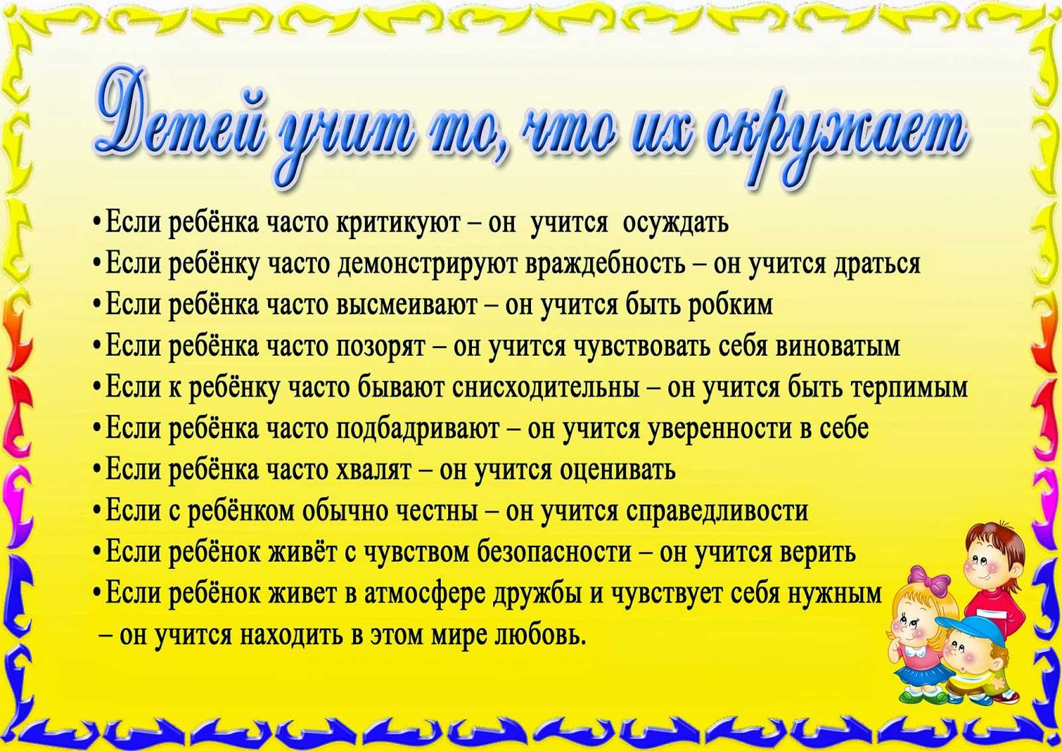

«Каждый ребёнок уникален»